**Mybatis第一天**

**框架课程**

# 课程计划

JAVAEE开发的三剑客：三大框架（ssh、ssm）

**Mybatis：**封装jdbc访问代码的一个框架 （hibernate） ORM对象关系映射

**Spring MVC**：用来封装servlet编程的一个框架（struts2）

**Spring**：体系整合框架，其他框架的粘合剂；

**什么是框架**：

框架（Framework）是整个或部分系统的可重用设计，表现为一组抽象构件及构件实例间交互的方法; 另一种定义认为，框架是可被应用开发者定制的应用骨架。是用框架可以提高程序复用性和系统的可扩充性，以缩短大型应用软件系统的开发周期，提高开发质量。

**框架的优点（总结）**

1. 灵活可配置：将程序中写死的代码（硬编码）可以写到配置文件中
2. 代码复用性高：将程序中反复要写的代码（套路代码）进行抽取封装，提高代码的复用性
3. 简化开发：框架将底层复杂的细节进行了封装，并提供了方便调用的API，使得开发人员将工作的重点转移到实际业务中，大大提高了项目的开发效率

第一天：

1. mybatis的介绍
2. Mybatis的入门
   1. 使用jdbc操作数据库存在的问题
   2. Mybatis的架构
   3. Mybatis的入门程序
3. Dao的开发方法
   1. 原始dao的开发方法
   2. 动态代理方式
4. SqlMapConfig.xml文件说明

第二天：

1. 输入映射和输出映射
   1. 输入参数映射
   2. 返回值映射
2. 动态sql
3. 关联查询
   1. 一对一关联
   2. 一对多关联

# MyBatis介绍

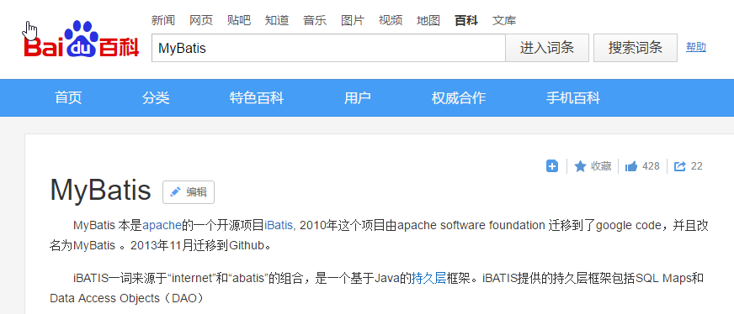

MyBatis 本是apache的一个开源项目iBatis, 2010年这个项目由apache software foundation 迁移到了google code，并且改名为MyBatis 。2013年11月迁移到Github。 MyBatis是一个优秀的持久层(DAO)框架，它对jdbc的操作数据库的过程进行封装，使开发者只需要关注 SQL 本身，而不需要花费精力去处理例如注册驱动、创建connection、创建statement、手动设置参数、结果集检索等jdbc繁杂的过程代码。

Mybatis通过xml或注解的方式将要执行的各种statement（statement、preparedStatemnt、CallableStatement）配置起来，并通过java对象和statement中的sql进行映射生成最终执行的sql语句，最后由mybatis框架执行sql并将结果映射成java对象并返回。

# 使用jdbc编程问题总结

## 创建mysql数据库

先导入创建数据库的sql脚本导入到数据库中。

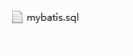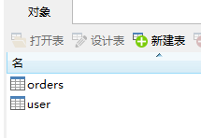

## 创建工程

开发环境：

eclipse mars

Jdk：1.7

1. 创建一个java工程。
2. 导入jar包。此时需要mysql 的数据库驱动。

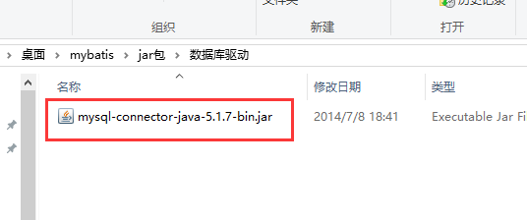

## jdbc编程步骤：

1. 加载数据库驱动
2. 创建并获取数据库链接
3. 创建jdbc statement对象
4. 设置sql语句
5. 设置sql语句中的参数(使用preparedStatement)
6. 通过statement执行sql并获取结果
7. 对sql执行结果进行解析处理
8. 释放资源(resultSet、preparedstatement、connection)

## jdbc程序

**public static void** main(String[] args) {

Connection connection = **null**;

PreparedStatement preparedStatement = **null**;

ResultSet resultSet = **null**;

**try** {

//加载数据库驱动

Class.*forName*("com.mysql.jdbc.Driver");

//通过驱动管理类获取数据库链接

connection = DriverManager.*getConnection*("jdbc:mysql://localhost:3306/mybatis?characterEncoding=utf-8", "root", "root");

//定义sql语句 ?表示占位符

String sql = "select * from user where username = ?";

//获取预处理statement

preparedStatement = connection.prepareStatement(sql);

//设置参数，第一个参数为sql语句中参数的序号（从1开始），第二个参数为设置的参数值

preparedStatement.setString(1, "王五");

//向数据库发出sql执行查询，查询出结果集

resultSet = preparedStatement.executeQuery();

//遍历查询结果集

**while**(resultSet.next()){

System.*out*.println(resultSet.getString("id")+" "+resultSet.getString("username"));

}

} **catch** (Exception e) {

e.printStackTrace();

}**finally**{

//释放资源

**if**(resultSet!=**null**){

**try** {

resultSet.close();

} **catch** (SQLException e) {

// **TODO** Auto-generated catch block

e.printStackTrace();

}

}

**if**(preparedStatement!=**null**){

**try** {

preparedStatement.close();

} **catch** (SQLException e) {

// **TODO** Auto-generated catch block

e.printStackTrace();

}

}

**if**(connection!=**null**){

**try** {

connection.close();

} **catch** (SQLException e) {

// **TODO** Auto-generated catch block

e.printStackTrace();

}

}

}

}

上边使用jdbc的原始方法（未经封装）实现了查询数据库表记录的操作。

## jdbc问题总结如下：

1. 数据库连接创建、释放频繁造成系统资源浪费从而影响系统性能，如果使用数据库连接池可解决此问题。
2. Sql语句在代码中硬编码，造成代码不易维护，实际应用sql变化的可能较大，sql变动需要改变java代码。
3. 使用preparedStatement向占位符号传参数存在硬编码，因为sql语句的where条件不一定，可能多也可能少，修改sql还要修改代码，系统不易维护。
4. 对结果集解析存在硬编码（查询列名），sql变化导致解析代码变化，系统不易维护，如果能将数据库记录封装成pojo对象解析比较方便。

# Mybatis架构

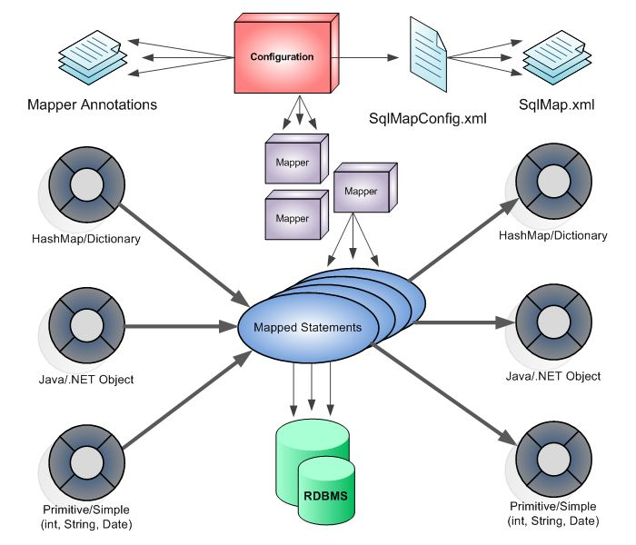



1. mybatis配置

SqlMapConfig.xml，此文件作为mybatis的全局配置文件，配置了mybatis的运行环境等信息。

mapper.xml文件即sql映射文件，文件中配置了操作数据库的sql语句。此文件需要在SqlMapConfig.xml中加载。

1. 通过mybatis环境等配置信息构造SqlSessionFactory即会话工厂（单例）
2. 由会话工厂创建sqlSession即会话，操作数据库需要通过sqlSession进行。
3. mybatis底层自定义了Executor执行器接口操作数据库，Executor接口有两个实现，一个是基本执行器、一个是缓存执行器。
4. Mapped Statement也是mybatis一个底层封装对象，它包装了mybatis配置信息及sql映射信息等。mapper.xml文件中一个sql对应一个Mapped Statement对象，sql的id即是Mapped statement的id。
5. Mapped Statement对sql执行输入参数进行定义，包括HashMap、基本类型、pojo，Executor通过Mapped Statement在执行sql前将输入的java对象映射至sql中，输入参数映射就是jdbc编程中对preparedStatement设置参数。
6. Mapped Statement对sql执行输出结果进行定义，包括HashMap、基本类型、pojo，Executor通过Mapped Statement在执行sql后将输出结果映射至java对象中，输出结果映射过程相当于jdbc编程中对结果的解析处理过程。

# Mybatis入门程序

## mybatis下载

mybaits的代码由github.com管理，地址：https://github.com/mybatis/mybatis-3/releases

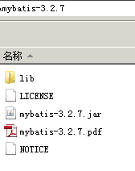

mybatis-3.2.7.jar----mybatis的核心包

lib----mybatis的依赖包

mybatis-3.2.7.pdf----mybatis使用手册

## 需求

实现以下功能：

根据用户id查询一个用户信息

根据用户名称模糊查询用户信息列表

添加用户

更新用户

删除用户

## 工程搭建

### 第一步：创建java工程

使用eclipse创建java工程，jdk使用1.7.0_72。

### 第二步：加入jar包

加入mybatis核心包、依赖包、数据驱动包。

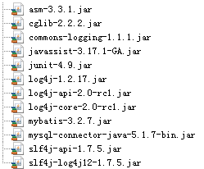

### 第三步：log4j.properties <可选>

加log4j的配置文件是为了调试观察方便

在工程的classpath下创建log4j.properties如下：

# Global logging configuration

log4j.rootLogger=DEBUG, stdout

# Console output...

log4j.appender.stdout=org.apache.log4j.ConsoleAppender

log4j.appender.stdout.layout=org.apache.log4j.PatternLayout

log4j.appender.stdout.layout.ConversionPattern=%5p [%t] - %m%n

mybatis默认使用log4j作为输出日志信息。

### 第四步：SqlMapConfig.xml

在classpath下创建SqlMapConfig.xml，如下：

<?xml version=*"1.0"* encoding=*"UTF-8"* ?>

<!DOCTYPE configuration

PUBLIC "-//mybatis.org//DTD Config 3.0//EN"

"http://mybatis.org/dtd/mybatis-3-config.dtd">

<configuration>

<!-- 和spring整合后 environments配置将废除-->

<environments default=*"development"*>

<environment id=*"development"*>

<!-- 使用jdbc事务管理-->

<transactionManager type=*"JDBC"* />

<!-- 数据库连接池-->

<dataSource type=*"POOLED"*>

<property name=*"driver"* value=*"com.mysql.jdbc.Driver"* />

<property name=*"url"* value=*"jdbc:mysql://localhost:3306/mybatis?characterEncoding=utf-8"* />

<property name=*"username"* value=*"root"* />

<property name=*"password"* value=*"root"* />

</dataSource>

</environment>

</environments>

</configuration>

SqlMapConfig.xml是mybatis核心配置文件，上边文件的配置内容为数据源、事务管理。

补充： DTD约束的本地文件加载配置

1. 在eclipse中点击



2、



3、添加dtd约束文件

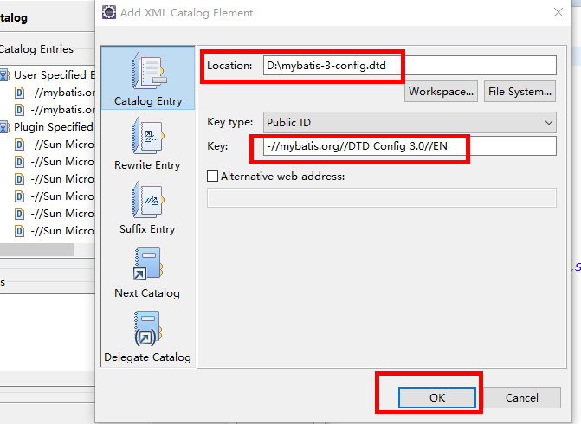

### 第五步：po类

Po类作为mybatis进行sql映射使用，po类通常与数据库表对应，User.java如下：

**Public class** User {

**private int** id;

**private** String username;// 用户姓名

**private** String sex;// 性别

**private** Date birthday;// 生日

**private** String address;// 地址

get/set……

### 第六步：sql映射文件

在classpath下的sqlmap目录下创建sql映射文件User.xml：

<?xml version=*"1.0"* encoding=*"UTF-8"* ?>

<!DOCTYPE mapper

PUBLIC "-//mybatis.org//DTD Mapper 3.0//EN"

"http://mybatis.org/dtd/mybatis-3-mapper.dtd">

<mapper namespace=*"test"*>

</mapper>

namespace ：命名空间，用于隔离sql语句，后面会讲另一层非常重要的作用。

### 第七步：在核心配置文件中加载sql映射文件

mybatis框架需要加载映射文件，将User.xml添加在SqlMapConfig.xml，如下：

<mappers>

<mapper resource=*"sqlmap/User.xml"*/>

</mappers>

## 根据id查询用户信息

### 映射文件：

在user.xml中添加：

<!-- 根据id获取用户信息 -->

<select id=*"findUserById"* parameterType=*"int"* resultType=*"cn.edu360.mybatis.po.User"*>

select * from user where id = #{id}

</select>

parameterType：定义输入到sql中的映射类型，#{id}表示使用preparedstatement设置占位符号并将输入变量id传到sql。

resultType：定义结果映射类型。

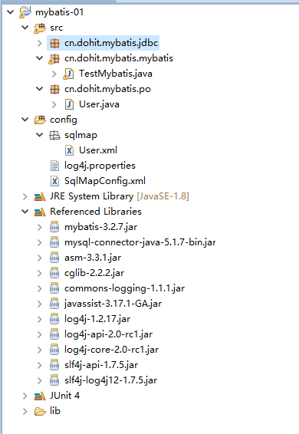

### 测试程序：

**public** **class** TestMybatis {

//会话工厂

**private** SqlSessionFactory sqlSessionFactory;

@Before

**public** **void** createSqlSessionFactory() **throws** IOException {

// 配置文件

String resource = "SqlMapConfig.xml";

InputStream inputStream = Resources.*getResourceAsStream*(resource);

// 使用SqlSessionFactoryBuilder从xml配置文件中创建SqlSessionFactory

sqlSessionFactory = **new** SqlSessionFactoryBuilder()

.build(inputStream);

}

// 根据 id查询用户信息

@Test

**public** **void** testFindUserById() {

// 数据库会话实例

SqlSession sqlSession = **null**;

**try** {

// 创建数据库会话实例sqlSession

sqlSession = sqlSessionFactory.openSession();

// 查询单个记录，根据用户id查询用户信息

User user = sqlSession.selectOne("test.findUserById", 10);

// 输出用户信息

System.out.println(user);

} **catch** (Exception e) {

e.printStackTrace();

} **finally** {

**if** (sqlSession != **null**) {

sqlSession.close();

}

}

}

}

## 根据用户名查询用户信息

### 映射文件：

在user.xml中添加：

<!-- 自定义条件查询用户列表 -->

<select id=*"findUserByUsername"* parameterType=*"java.lang.String"*

resultType=*"cn.edu360.mybatis.po.User"*>

select * from user where username like '%${value}%'

</select>

parameterType：定义输入到sql中的映射类型，${value}表示使用参数将${value}替换，做字符串的拼接。

注意：如果是取简单数量类型的参数，括号中的值必须为value

resultType：定义结果映射类型。

### 测试程序：

// 根据用户名称模糊查询用户信息

@Test

**public** **void** testFindUserByUsername() {

// 数据库会话实例

SqlSession sqlSession = **null**;

**try** {

// 创建数据库会话实例sqlSession

sqlSession = sqlSessionFactory.openSession();

// 查询单个记录，根据用户id查询用户信息

List<User> list = sqlSession.selectList("test.findUserByUsername", "张");

System.*out*.println(list.size());

} **catch** (Exception e) {

e.printStackTrace();

} **finally** {

**if** (sqlSession != **null**) {

sqlSession.close();

}

}

}

## 小结

### #{}和${}

#{}表示一个占位符号，通过#{}可以实现preparedStatement向占位符中设置值，自动进行java类型和jdbc类型转换，#{}可以有效防止sql注入。 #{}可以接收简单类型值或pojo属性值。 如果parameterType传输单个简单类型值，#{}括号中可以是value或其它名称。

${}表示拼接sql串，通过${}可以将parameterType 传入的内容拼接在sql中且不进行jdbc类型转换， ${}可以接收简单类型值或pojo属性值，如果parameterType传输单个简单类型值，${}括号中只能是value。

### parameterType和resultType

parameterType：指定输入参数类型，mybatis通过ognl从输入对象中获取参数值拼接在sql中。

resultType：指定输出结果类型，mybatis将sql查询结果的一行记录映射为resultType指定类型的对象。

### selectOne和selectList

selectOne查询一条记录，如果使用selectOne查询多条记录则抛出异常：

org.apache.ibatis.exceptions.TooManyResultsException: Expected one result (or null) to be returned by selectOne(), but found: 3

at org.apache.ibatis.session.defaults.DefaultSqlSession.selectOne(DefaultSqlSession.java:70)

selectList可以查询一条或多条记录。

## 添加用户

### 映射文件：

在SqlMapConfig.xml中添加：

<!-- 添加用户 -->

<insert id=*"insertUser"* parameterType=*"cn.edu360.mybatis.po.User"*>

insert into user(username,birthday,sex,address)

values(#{username},#{birthday},#{sex},#{address})

</insert>

### 测试程序：

// 添加用户信息

@Test

**public** **void** testInsert() {

// 数据库会话实例

SqlSession sqlSession = **null**;

**try** {

// 创建数据库会话实例sqlSession

sqlSession = sqlSessionFactory.openSession();

// 添加用户信息

User user = **new User()**;

user.setUsername("张小明");

user.setAddress("河南郑州");

user.setSex("1");

user.setPrice(1999.9f);

sqlSession.insert("test.insertUser", user);

//提交事务

sqlSession.commit();

} **catch** (Exception e) {

e.printStackTrace();

} **finally** {

**if** (sqlSession != **null**) {

sqlSession.close();

}

}

}

### mysql自增主键返回

通过修改sql映射文件，可以将mysql自增主键返回：

<insert id=*"insertUser"* parameterType=*"cn.edu360.mybatis.po.User"*>

<!-- selectKey将主键返回，需要再返回 -->

<selectKey keyProperty=*"id"* order=*"AFTER"* resultType=*"java.lang.Integer"*>

select LAST_INSERT_ID()

</selectKey>

insert into user(username,birthday,sex,address)

values(#{username},#{birthday},#{sex},#{address});

</insert>

添加selectKey实现将主键返回

keyProperty:返回的主键存储在pojo中的哪个属性

order：selectKey的执行顺序，是相对与insert语句来说，由于mysql的自增原理执行完insert语句之后才将主键生成，所以这里selectKey的执行顺序为after

resultType:返回的主键是什么类型

LAST_INSERT_ID():是mysql的函数，返回auto_increment自增列新记录id值。

### Mysql使用 uuid实现主键

需要增加通过select uuid()得到uuid值

<insert id="insertUser" parameterType="cn.edu360.mybatis.po.User">

<selectKey resultType="java.lang.String" order="BEFORE"

keyProperty="id">

select uuid()

</selectKey>

insert into user(id,username,birthday,sex,address)

values(#{id},#{username},#{birthday},#{sex},#{address})

</insert>

注意这里使用的order是“BEFORE”

## 删除用户

### 映射文件：

<!-- 删除用户 -->

<delete id=*"deleteUserById"* parameterType=*"int"*>

delete from user where id=#{id}

</delete>

### 测试程序：

// 根据id删除用户

@Test

**public** **void** testDelete() {

// 数据库会话实例

SqlSession sqlSession = **null**;

**try** {

// 创建数据库会话实例sqlSession

sqlSession = sqlSessionFactory.openSession();

// 删除用户

sqlSession.delete("test.deleteUserById",18);

// 提交事务

sqlSession.commit();

} **catch** (Exception e) {

e.printStackTrace();

} **finally** {

**if** (sqlSession != **null**) {

sqlSession.close();

}

}

}

## 修改用户

### 映射文件

<!-- 更新用户 -->

<update id=*"updateUser"* parameterType=*"cn.edu360.mybatis.po.User"*>

update user set username=#{username},birthday=#{birthday},sex=#{sex},address=#{address}

where id=#{id}

</update>

### 测试程序

// 更新用户信息

@Test

**public** **void** testUpdate() {

// 数据库会话实例

SqlSession sqlSession = **null**;

**try** {

// 创建数据库会话实例sqlSession

sqlSession = sqlSessionFactory.openSession();

// 添加用户信息

User user = **new User()**;

user.setId(16);

user.setUsername("张小明");

user.setAddress("河南郑州");

user.setSex("1");

sqlSession.update("test.updateUser", user);

// 提交事务

sqlSession.commit();

} **catch** (Exception e) {

e.printStackTrace();

} **finally** {

**if** (sqlSession != **null**) {

sqlSession.close();

}

}

}

## Mybatis解决jdbc编程的问题

1. 数据库链接创建、释放频繁造成系统资源浪费从而影响系统性能，如果使用数据库链接池可解决此问题。

解决：在SqlMapConfig.xml中配置数据链接池，使用连接池管理数据库链接。

1. Sql语句写在代码中造成代码不易维护，实际应用sql变化的可能较大，sql变动需要改变java代码。

解决：将Sql语句配置在XXXXmapper.xml文件中与java代码分离。

1. 向sql语句传参数麻烦，因为sql语句的where条件不一定，可能多也可能少，占位符需要和参数一一对应。

解决：Mybatis自动将java对象映射至sql语句，通过statement中的parameterType定义输入参数的类型。

1. 对结果集解析麻烦，sql变化导致解析代码变化，且解析前需要遍历，如果能将数据库记录封装成pojo对象解析比较方便。

解决：Mybatis自动将sql执行结果映射至java对象，通过statement中的resultType定义输出结果的类型。

# Dao开发方法

使用Mybatis开发Dao，通常有两个方法，即原始Dao开发方法和Mapper接口开发方法。

## 需求

将下边的功能实现Dao：

根据用户id查询一个用户信息

根据用户名称模糊查询用户信息列表

添加用户信息

## SqlSession的使用范围

SqlSession中封装了对数据库的操作，如：查询、插入、更新、删除等。

通过SqlSessionFactory创建SqlSession，而SqlSessionFactory是通过SqlSessionFactoryBuilder进行创建。

### SqlSessionFactoryBuilder

SqlSessionFactoryBuilder用于创建SqlSessionFactory，SqlSessionFactory一旦创建完成就不需要SqlSessionFactoryBuilder了，因为SqlSession是通过SqlSessionFactory生产，所以可以将SqlSessionFactoryBuilder当成一个工具类使用，最佳使用范围是方法范围即方法体内局部变量。

### SqlSessionFactory

SqlSessionFactory是一个接口，接口中定义了openSession的不同重载方法，SqlSessionFactory的最佳使用范围是整个应用运行期间，一旦创建后可以重复使用，通常以单例模式管理SqlSessionFactory。

### SqlSession

SqlSession是一个面向用户的接口， sqlSession中定义了数据库操作方法。

每个线程都应该有它自己的SqlSession实例。SqlSession的实例不能共享使用，它也是线程不安全的。因此最佳的范围是请求或方法范围。绝对不能将SqlSession实例的引用放在一个类的静态字段或实例字段中。

打开一个 SqlSession；使用完毕就要关闭它。通常把这个关闭操作放到 finally 块中以确保每次都能执行关闭。如下：

SqlSession session = sqlSessionFactory.openSession();

try {

// do work

} finally {

session.close();

}

## 原始Dao开发方式

原始Dao开发方法需要程序员编写Dao接口和Dao实现类。

### 映射文件

<?xml version=*"1.0"* encoding=*"UTF-8"* ?>

<!DOCTYPE mapper

PUBLIC "-//mybatis.org//DTD Mapper 3.0//EN"

"http://mybatis.org/dtd/mybatis-3-mapper.dtd">

<mapper namespace=*"test"*>

<!-- 根据id获取用户信息 -->

<select id=*"findUserById"* parameterType=*"int"* resultType=*"cn.edu360.mybatis.po.User"*>

select * from user where id = #{id}

</select>

<!-- 添加用户 -->

<insert id=*"insertUser"* parameterType=*"cn.edu360.mybatis.po.User"*>

<selectKey keyProperty=*"id"* order=*"AFTER"* resultType=*"java.lang.Integer"*>

select LAST_INSERT_ID()

</selectKey>

insert into user(username,birthday,sex,address)

values(#{username},#{birthday},#{sex},#{address})

</insert>

</mapper>

### Dao接口

**Public interface** UserDao {

**public** User getUserById(**int** id) **throws** Exception;

**public void** insertUser(User user) **throws** Exception;

}

**Public class** UserDaoImpl **implements** UserDao {

**private** SqlSessionFactory sqlSessionFactory;

//注入SqlSessionFactory

**public** UserDaoImpl(SqlSessionFactory sqlSessionFactory){

**this**.setSqlSessionFactory(sqlSessionFactory);

}

@Override

**public User** getUserById(**int** id) **throws** Exception {

SqlSession session = sqlSessionFactory.openSession();

User user = **null**;

**try** {

//通过sqlsession调用selectOne方法获取一条结果集

//参数1：指定定义的statement的id,参数2：指定向statement中传递的参数

user = session.selectOne("test.findUserById", 1);

System.out.println(user);

} **finally**{

session.close();

}

**return** user;

}

@Override

**Public void** insertUser(User user) **throws** Exception {

SqlSession sqlSession = sqlSessionFactory.openSession();

**try** {

sqlSession.insert("insertUser", user);

sqlSession.commit();

} **finally**{

session.close();

}

}

}

### Dao测试

创建一个JUnit的测试类，对UserDao进行测试。

|  |
| --- |
| **private** SqlSessionFactory sqlSessionFactory;    @Before  **public** **void** init() **throws** Exception {  SqlSessionFactoryBuilder sessionFactoryBuilder = **new** SqlSessionFactoryBuilder();  InputStream inputStream = Resources.*getResourceAsStream*("SqlMapConfig.xml");  sqlSessionFactory = sessionFactoryBuilder.build(inputStream);  }  @Test  **public** **void** testGetUserById() {  UserDao userDao = **new** UserDaoImpl(sqlSessionFactory);  User user = userDao.getUserById(22);  System.***out***.println(user);  }  } |

### 问题

原始Dao开发中存在以下问题：

* Dao方法体存在重复代码：通过SqlSessionFactory创建SqlSession，调用SqlSession的数据库操作方法
* 调用sqlSession的数据库操作方法需要指定statement的id，这里存在硬编码，不得于开发维护。

## Mapper动态代理方式

### 开发规范

Mapper接口开发方法只需要程序员编写Mapper接口（相当于Dao接口），由Mybatis框架根据接口定义创建接口的动态代理对象，代理对象的方法体同上边Dao接口实现类方法。

Mapper接口开发需要遵循以下规范：

1. Mapper.xml文件中的namespace与mapper接口的类路径相同。
2. Mapper接口方法名和Mapper.xml中定义的每个sql的id相同
3. Mapper接口方法的输入参数类型和mapper.xml中定义的每个sql 的parameterType的类型相同
4. Mapper接口方法的输出参数类型和mapper.xml中定义的每个sql的resultType的类型相同

### Mapper.xml(映射文件)

定义mapper映射文件UserMapper.xml（内容同Users.xml），需要修改namespace的值为 UserMapper接口路径。将UserMapper.xml放在classpath 下mapper目录 下。

<?xml version=*"1.0"* encoding=*"UTF-8"* ?>

<!DOCTYPE mapper

PUBLIC "-//mybatis.org//DTD Mapper 3.0//EN"

"http://mybatis.org/dtd/mybatis-3-mapper.dtd">

<mapper namespace=*"cn.edu360.mybatis.mapper.UserMapper"*>

<!-- 根据id获取用户信息 -->

<select id=*"findUserById"* parameterType=*"int"* resultType=*"cn.edu360.mybatis.po.User"*>

select * from user where id = #{id}

</select>

<!-- 自定义条件查询用户列表 -->

<select id=*"findUserByUsername"* parameterType=*"java.lang.String"*

resultType=*"cn.edu360.mybatis.po.User"*>

select * from user where username like '%${value}%'

</select>

<!-- 添加用户 -->

<insert id=*"insertUser"* parameterType=*"cn.edu360.mybatis.po.User"*>

<selectKey keyProperty=*"id"* order=*"AFTER"* resultType=*"java.lang.Integer"*>

select LAST_INSERT_ID()

</selectKey>

insert into user(username,birthday,sex,address)

values(#{username},#{birthday},#{sex},#{address})

</insert>

</mapper>

### Mapper.java(接口文件)

/**

* 用户管理mapper

*/

**Public interface** UserMapper {

//根据用户id查询用户信息

**public** User findUserById(**int** id) **throws** Exception;

//查询用户列表

**public** List<User> findUserByUsername(String username) **throws** Exception;

//添加用户信息

**public** **void** insertUser(User user)**throws** Exception;

}

接口定义有如下特点：

1. Mapper接口方法名和Mapper.xml中定义的statement的id相同
2. Mapper接口方法的输入参数类型和mapper.xml中定义的statement的parameterType的类型相同
3. Mapper接口方法的输出参数类型和mapper.xml中定义的statement的resultType的类型相同

### 加载UserMapper.xml文件

修改SqlMapConfig.xml文件：

<!-- 加载映射文件 -->

<mappers>

<mapper resource=*"mapper/UserMapper.xml"*/>

</mappers>

### 测试

**Public class** UserMapperTest **extends** TestCase {

**private** SqlSessionFactory sqlSessionFactory;

**protected void** setUp() **throws** Exception {

//mybatis配置文件

String resource = "sqlMapConfig.xml";

InputStream inputStream = Resources.*getResourceAsStream*(resource);

//使用SqlSessionFactoryBuilder创建sessionFactory

sqlSessionFactory = **new** SqlSessionFactoryBuilder().build(inputStream);

}

**Public void** testFindUserById() **throws** Exception {

//获取session

SqlSession session = sqlSessionFactory.openSession();

//获取mapper接口的代理对象

UserMapper userMapper = session.getMapper(UserMapper.**class**);

//调用代理对象方法

User user = userMapper.findUserById(1);

System.out.println(user);

//关闭session

session.close();

}

@Test

**public** **void** testFindUserByUsername() **throws** Exception {

SqlSession sqlSession = sqlSessionFactory.openSession();

UserMapper userMapper = sqlSession.getMapper(UserMapper.**class**);

List<User> list = userMapper.findUserByUsername("张");

System.*out*.println(list.size());

}

**Public void** testInsertUser() **throws** Exception {

//获取session

SqlSession session = sqlSessionFactory.openSession();

//获取mapper接口的代理对象

UserMapper userMapper = session.getMapper(UserMapper.**class**);

//要添加的数据

User user = **new User()**;

user.setUsername("张三");

user.setBirthday(**new** Date());

user.setSex("1");

user.setAddress("北京市");

//通过mapper接口添加用户

userMapper.insertUser(user);

//提交

session.commit();

//关闭session

session.close();

}

}

### 小结

* selectOne和selectList

动态代理对象调用sqlSession.selectOne()和sqlSession.selectList()是根据mapper接口方法的返回值决定，如果返回list则调用selectList方法，如果返回单个对象则调用selectOne方法。

* namespace

mybatis官方推荐使用mapper代理方法开发mapper接口，程序员不用编写mapper接口实现类，使用mapper代理方法时，输入参数可以使用pojo包装对象或map对象，保证dao的通用性。

# SqlMapConfig.xml配置文件

## 配置内容

SqlMapConfig.xml中配置的内容和顺序如下：

**properties**（属性）

settings（全局配置参数）

**typeAliases**（类型别名）

typeHandlers（类型处理器）

objectFactory（对象工厂）

plugins（插件）

environments（环境集合属性对象）

environment（环境子属性对象）

transactionManager（事务管理）

dataSource（数据源）

**mappers**（映射器）

## properties（属性）

SqlMapConfig.xml可以引用java属性文件中的配置信息如下：

在classpath下定义db.properties文件，

jdbc.driver=com.mysql.jdbc.Driver

jdbc.url=jdbc:mysql://localhost:3306/mybatis?characterEncoding=utf-8

jdbc.username=root

jdbc.password=root

SqlMapConfig.xml引用如下：

<properties resource=*"**db.properties"*/>

<environments default=*"development"*>

<environment id=*"development"*>

<transactionManager type=*"JDBC"*/>

<dataSource type=*"POOLED"*>

<property name=*"driver"* value=*"com.mysql.jdbc.Driver"*/>

<property name=*"url"* value=*"${jdbc.url}"*/>

<property name=*"username"* value=*"**${jdbc.username}"*/>

<property name=*"password"* value=*"**${jdbc.password}"*/>

</dataSource>

</environment>

</environments>

注意： MyBatis 将按照下面的顺序来加载属性：

* 在 properties 元素体内定义的属性首先被读取。
* 然后会读取properties 元素中resource或 url 加载的属性，它会覆盖已读取的同名属性。

## typeAliases（类型别名）

### mybatis支持别名：

|  |  |
| --- | --- |
| 别名 | 映射的类型 |
| _byte | byte |
| _long | long |
| _short | short |
| _int | int |
| _integer | int |
| _double | double |
| _float | float |
| _boolean | boolean |
| string | String |
| byte | Byte |
| long | Long |
| short | Short |
| int | Integer |
| integer | Integer |
| double | Double |
| float | Float |
| boolean | Boolean |
| date | Date |
| decimal | BigDecimal |
| bigdecimal | BigDecimal |
| map | Map |

### 自定义别名：

在SqlMapConfig.xml中配置：

<typeAliases>

<!-- 单个别名定义 -->

<typeAlias alias=*"user"* type=*"cn.edu360.mybatis.po.User"*/>

<!-- 批量别名定义，扫描整个包下的类，别名为类名（首字母大写或小写都可以） -->

<package name=*"cn.edu360.mybatis.po"*/>

<package name=*"其它包"*/>

</typeAliases>

## mappers（映射器）

Mapper配置的几种方法：

### <mapper resource=" " />

使用相对于类路径的资源

如：<mapper resource="sqlmap/User.xml" />

### <mapper class=" " />

使用mapper接口类路径

如：<mapper class="cn.edu360.mybatis.mapper.UserMapper"/>

**注意：此种方法要求mapper接口名称和mapper映射xml文件名称相同，且放在同一个目录中。**

### <package name=""/>

当我们的工程越来越大，各种Mapper接口和Mapper.xml越来越多，用如下的方式去加载的话，需要写很多行。

<mapper resource="sqlmap/user.xml" />

可以用另一种更加方便的办法来加载sql映射文件——自动扫包，具体做法如下：

在SqlMapConfig.xml文件中，做如下配置：

|  |
| --- |
| .........  </environments>  <mappers>  <package name="cn.edu360.mybatis.usermapper"/>  </mappers> |

注册指定包下的所有mapper接口

如：<package name="cn.edu360.mybatis.mapper"/>

**注意：此种方法要求mapper接口名称和mapper映射文件名称相同，且放在同一个目录中。**